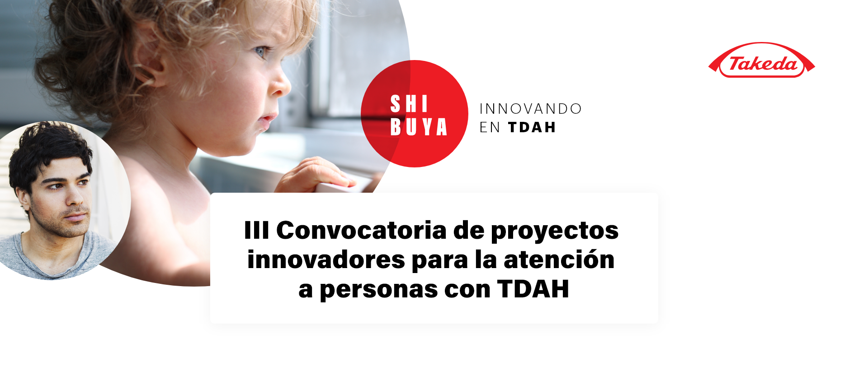
Modelo de Solicitud

Modelo de Solicitud

DATOS DE LA ENTIDAD SOLICITANTE
- Nombre de la entidad/institución/organización solicitante

Dirección:

- Responsable del proyecto o Investigador Principal en la entidad solicitante
Nombre

Apellidos

NIF

Sexo

Titulación académica

Cargo en la institución solicitante

Correo electrónico profesional

3. Datos del contacto administrativo
Nombre

Apellidos

CIF

Cargo en la Institución

Correo electrónico

Teléfono

*Se adjuntará aceptación de la presentación a la convocatoria firmada por el responsable del proyecto/investigador principal, así como de la entidad solicitante firmada por el representante legal de la misma. Es suficiente incluir la firma con el sello del responsable del centro y la firma del responsable del proyecto en este mismo formulario. Opcionalmente, podrá presentarse una carta de aceptación, firmada por ambos y sello del centro.

DATOS ENTIDADES COLABORADORAS
ENTIDAD COLABORADORA 1
Nombre de la entidad/organización colaboradora 1

Responsable del proyecto/Investigador Principal en la entidad colaboradora 1

ENTIDAD COLABORADORA 2
Nombre de la entidad/organización colaboradora 2

Responsable del proyecto/Investigador Principal en la entidad colaboradora 2

ENTIDAD COLABORADORA 3
Nombre de la entidad/organización colaboradora 3

Responsable del proyecto/Investigador Principal en la entidad colaboradora 3

MEMORIA TÉCNICA DEL PROYECTO DATOS DEL PROYECTO
1. PRIORIDAD TEMÁTICA EN LA QUE SE PRESENTA (marcar la/s que correspondan)
Innovación en procesos asistenciales a niños con TDAH.
Innovación en procesos asistenciales a adultos con TDAH.
Humanización de la atención al niño con TDAH, familiares y cuidadores.
Humanización de la atención al adulto con TDAH
Aplicación de tecnologías para el tratamiento del TDAH infantil.
Aplicación de tecnologías para el tratamiento del TDAH adultos
Aplicación de soluciones de Salud Digital/transformación digital al diagnóstico, tratamiento o seguimiento de niños con TDAH.
Aplicación de soluciones de Salud Digital/transformación digital al diagnóstico, tratamiento o seguimiento de adultos con TDAH.
2.
TÍTULO DEL PROYECTO

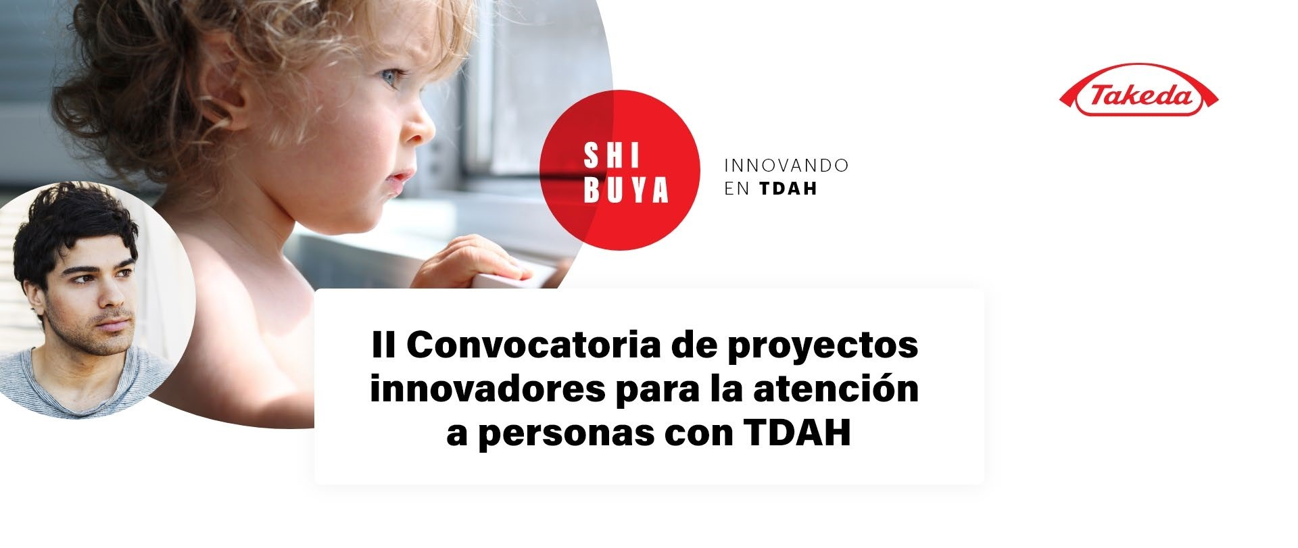
- PALABRAS CLAVE (5 máximo)

- RESUMEN del PROYECTO/ABSTRACT. Breve resumen del proyecto en el que se especificarán sus principales objetivos y el valor añadido que supone para las personas con TDAH

- FECHA DE INICIO del PROYECTO:

DESCRIPCIÓN DEL PROYECTO
- OBJETIVOS. Describir cómo se alinean con los objetivos generales de la convocatoria

- RESULTADOS PRELIMINARES. Antecedentes y estado de situación

- RESULTADOS ESPERADOS. Describir los resultados esperados

- METODOLOGÍA DE TRABAJO. PLAN DE TRABAJO Y CRONOGRAMA Señalar especialmente aspectos innovadores y disruptivos del proyecto

- TAREAS/ACTIVIDADES QUE SE PLANEA REALIZAR DURANTE 2024. Especificando aquellas en las que se aplicará los fondos en caso de resultar financiado en la convocatoria

- MEDIOS Y RECURSOS. Que está previsto aplicar y garantizan la viabilidad del proyecto

- IMPACTO
Impacto esperado del proyecto en la salud y bienestar de las personas con TDAH, sus familiares y cuidadores. Destacar el potencial para replicar el proyecto en diferentes entornos, áreas geográficas para llegar a un mayor número de personas)

Impacto para el Sistema Sanitario y en el avance del conocimiento científico

Impacto social: impacto general en la ciudadanía

- FIGURAS Y TABLAS

- REFERENCIAS

Aviso de Privacidad

Takeda Farmacéutica España, S.A. (“Takeda”), habiendo adquirido el firme compromiso de proteger su privacidad, se preocupará de proteger sus Datos de carácter personal de conformidad con el siguiente Aviso de privacidad (“Aviso”).

Datos de carácter personal que Takeda recopila y su origen
De conformidad con la legislación vigente, Takeda recopila y trata datos de carácter personal que le conciernen. El tipo de datos de carácter personal que Takeda recopila y trata depende de su relación con Takeda, así como de las leyes vigentes, si bien pueden incluir las siguientes categorías de información:
- Datos de carácter personal básicos, como identidad e información de contacto;
- Datos educativos y profesionales, por ejemplo, cualificaciones y afiliaciones a organizaciones o instituciones;
- Información relativa al pago, cuando sea necesario;
- Información sobre sus interacciones, compromisos y actividades en relación con Takeda. Esta información puede provenir directamente de usted o de fuentes de información públicas o de terceros.

Fundamento legal del tratamiento
Takeda trata datos de carácter personal basándose en las siguientes circunstancias:
- El tratamiento de sus Datos de carácter personal puede ser necesario para cumplir una ley o un reglamento vigente, una orden gubernamental o ejecutar el Contrato. Es posible que no pueda optar por darse de baja de este tratamiento, o que su decisión de darse de baja pueda afectar nuestra capacidad de cumplir el Contrato.
- En determinados casos, Takeda podrá solicitar su consentimiento para tratar sus Datos de carácter personal. En cualquier momento podrá retirar su consentimiento tal como se describe en la sección “Cómo ponerse en contacto con nosotros”. Tenga en cuenta que la retirada del consentimiento no afectará al tratamiento que ya haya tenido lugar.

Cómo utiliza Takeda los datos de carácter personal
Takeda y/o sus filiales podrán tratar sus Datos de carácter personal con fines de administración, análisis estadístico, pago, evaluación interna y/o cumplimiento del Contrato.

Con quién comparte Takeda sus datos de carácter personal
Takeda podrá compartir sus datos de carácter personal con sus filiales para los fines indicados anteriormente. Takeda y/o sus filiales podrán contratar a proveedores de servicios, agentes, contratistas u otros terceros (“Terceros”) para prestar servicios en su nombre, incluido, entre otros, el Tratamiento de datos de carácter personal que le conciernen para los fines indicados anteriormente y, en consecuencia, Takeda y/o sus filiales podrán compartir sus Datos de carácter personal con tales Terceros. Takeda ha celebrado contratos pertinentes con tales

Terceros en los que se definen el uso legítimo o la transferencia de Datos de carácter personal con arreglo a este Aviso.
Algunas empresas y/o proveedores de servicios del grupo Takeda pueden encontrarse en países fuera del Espacio Económico Europeo (“EEE”), cuyas leyes no garanticen el mismo nivel de protección de sus Datos de carácter personal. Takeda se asegurará de la aplicación de las medidas de protección adecuadas y del cumplimiento de todas las leyes y normativas relacionadas con dichas transferencias.

Cómo protege Takeda sus datos de carácter personal
Takeda adoptará las medidas de protección, físicas, administrativas y técnicas razonables y apropiadas para proteger sus Datos de carácter personal frente a la pérdida, el uso indebido, el acceso no autorizado, la divulgación, la alteración o la destrucción. Sus derechos
Como interesadas, las personas de la UE tienen determinados derechos que pueden estar sujetos a limitaciones y/o restricciones. Entre estos derechos se encuentran el derecho a: (i) solicitar el acceso a sus Datos de carácter personal y la rectificación o eliminación de los mismos; (ii) obtener la restricción del tratamiento u oponerse al tratamiento de sus Datos de carácter personal; y (iii) el derecho a la portabilidad de los datos. Si desea ejercer alguno de los derechos mencionados, puede utilizar la información de contacto que se facilita a continuación. Las personas de la UE tienen también derecho a presentar una reclamación sobre el tratamiento de sus Datos de carácter personal ante la autoridad local de protección de datos.

Durante cuánto tiempo conserva Takeda los datos de carácter personal
Los Datos de carácter personal se conservarán únicamente durante el tiempo que sea necesario para los fines para los que se recopilaron, de conformidad con las leyes y los reglamentos locales, y las necesidades empresariales legítimas. Cómo ponerse en contacto con nosotros
Se puede poner en contacto con nosotros para ejercer sus derechos, realizar consultas o presentar reclamaciones sobre el tratamiento de sus Datos de carácter personal por parte de Takeda. Takeda adoptará las medidas oportunas para atender las solicitudes, consultas y reclamaciones. Takeda responderá a tales solicitudes en el plazo de treinta (30) días hábiles.
Datos de contacto: Dirección postal: Takeda Pharmaceuticals International AG, A/A: Data Protection Officer, Legal Department, Thurgauerstrasse 130, CH-8152 Glattpark-Opfikon (Zuerich), Suiza. Dirección de correo electrónico: dataprivacy@takeda.com

Información importante

La Autoridad de protección de datos de España es responsable de garantizar el cumplimiento de la legislación sobre protección de datos en España. Si desea obtener más información sobre sus derechos de privacidad, o si no puede resolver un problema directamente con nosotros y desea realizar una reclamación, póngase en contacto con la Agencia Española de Protección de Datos con domicilio en la calle Jorge Juan 6, 28001 Madrid.

Divulgación de transferencias de valor en el marco de los Códigos de divulgación
Takeda se compromete a cumplir con los requisitos de transparencia en la divulgación y la publicación de datos relativos a todas las Transferencias de valor realizadas a Organizaciones sanitarias (“OS”) y Profesionales sanitarios (“PS”) en cumplimiento de las leyes, normas, reglamentos y/o códigos de práctica de la industria aplicables, incluido, en particular, el Código de EFPIA sobre las Transferencias de Valor de las Empresas Farmacéuticas a los Profesionales y Organizaciones Sanitarias, y la aplicación local del Código de Buenas Prácticas de la Industria Farmacéutica (“Códigos de divulgación”).
En el marco de los Códigos de divulgación, Takeda y/o sus filiales divulgan al público los datos siguientes:
- nombre y dirección de la organización sanitaria;
- CIF de la organización sanitaria;
- los pagos que se hayan realizado o que haya percibido en virtud de este Contrato, así como los gastos asociados realizados o reembolsados por o en nombre de Takeda y/o sus filiales en el marco de este Contrato.

Esta información se publicará anualmente, generalmente antes del 30 de junio con respecto al año anterior, se mantendrá expuesta al público durante un periodo mínimo de tres años tras su divulgación y será conservada por Takeda y/o sus filiales durante un periodo mínimo de cinco años después del final del periodo de notificación relevante.

